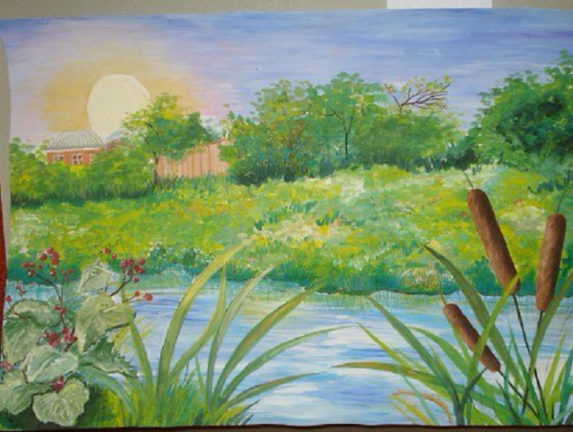

Тема «Дружба Солнца, земли и воды. Растения»
Уважаемые родители! Большое спасибо за сотрудничество. Мы с вами продолжаем дистанционное обучение.
Нам очень важно, научить ребенка думать не только о себе, но и об окружающем мире. Жить в гармонии с природой. Наша задача, побудить детей к углублению знаний в интересующей области, а именно-свойства воды, воздуха и солнца.
Цель:
- Развитие представлений малышей об объектах неживой природы: солнце, воздух, вода, земля, растения.
Задачи:
- Побуждать интерес к объектам неживой природы.
- Развивать познавательную способность детей.
- Воспитывать у детей бережливое отношение к окружающей среде.
- Способствовать укреплению физического здоровья детей.
- Развивать положительные эмоции.
- Закреплять знания геометрических фигур и цвета.

Начинать день с зарядки это очень хорошо
https://www.youtube.com/watch?v=7ELMG_9fVeY
Давайте, узнаем побольше информации об окружающей среде: солнышко, водичка, ветерок, растения.
https://www.youtube.com/watch?v=grmpGk-zKpU
https://www.youtube.com/watch?v=vdqRDRFYaps
https://www.youtube.com/watch?v=qs_t2x9MHfE
https://www.youtube.com/watch?v=8om6K60O4l8
https://www.youtube.com/watch?v=L7KTiHqEZYg
https://www.youtube.com/watch?v=zCq0DIOwpVE
https://www.youtube.com/watch?v=9LJvT-JhXGc
Можем провести опыты с водичкой
https://www.youtube.com/watch?v=MAGVSWD6UfM
https://www.youtube.com/watch?v=v-uv5tt0ME4
Узнаем как бережно относится к Земле
https://www.youtube.com/watch?v=49x9qCDcF_s
А теперь физкультминутка
https://www.youtube.com/watch?v=GzGc1XoVxgQ
Давайте поддержим хорошее настроение. Послушаем песенки.
https://www.youtube.com/watch?v=BxpkTzKLh90
С мамочкой и папочкой почитаем экологические сказки, потешки
https://skazki.rustih.ru/sila-dozhdya-i-druzhby-skazka-o-zhivitelnoj-sile-vody/
https://detskiychas.ru/sochinyaem_skazki/skazka_pro_vozduh/
https://dohcolonoc.ru/skazki/4685-ekologicheskaya-skazka-vse-zhivoe-nuzhdaetsya-v-vode.html
https://www.youtube.com/watch?v=wfcw6TcC8xM
https://www.youtube.com/watch?v=N6MU7CWLHKc&list=TLPQMDcwNDIwMjCpsQmDIElqDw&index=15
Наши малыши уже знакомы с геометрическими фигурами и цветом. Давайте укреплять эти знания.
https://www.youtube.com/watch?v=-PBb3YMFlhU
Главная цель пальчиковой гимнастики – развитие мелкой моторики рук. Это необходимо для развития речи. А также улучшает ловкость и подвижность. Давайте попробуем.
(сжали кулачки)
1;2;3;4;5
(на каждый счет поочередно разгибаем пальцы, начиная с большого)
Пальцы вышли погулять.
(пошевелить всеми пальчиками)
Этот пальчик нашел гриб.
(загнуть большой пальчик)
Этот пальчик кормит рыб.
(загнуть указательный пальчик)
Тот играл.
(загнуть средний пальчик)
А этот пел.
(загнуть безымянный пальчик)
А мизинчик лишь смотрел.
(загнуть мизинчик)
Повторим несколько раз.
Наши ручки готовы к творческой деятельности.
Мы рисуем
https://www.youtube.com/watch?v=9WCJa8Xb1q0
https://www.youtube.com/watch?v=E7X47lVS2AA
Делаем аппликацию
https://www.youtube.com/watch?v=QwBPktiSCNU
Лепим из пластелина
https://www.youtube.com/watch?v=_WnHFE5xiIQ

С нетерпением будем ждать от вас вестей. Через неделю будем познавать что-то новое. Всего доброго и положительных вам эмоций. Будьте здоровы. До скорой встречи.

